海青工商103學年度第1學期營養午餐（葷食）
日期：103.09.15 本日熱量：859卡
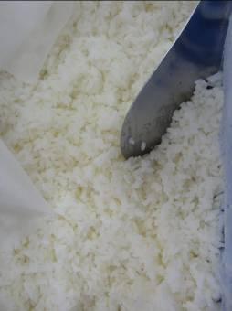 | 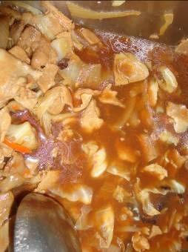
主食：白米飯 | 副食一：壽喜燒
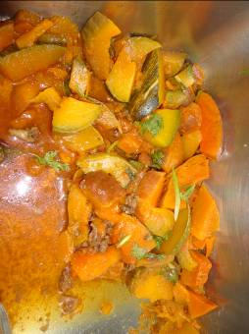 | 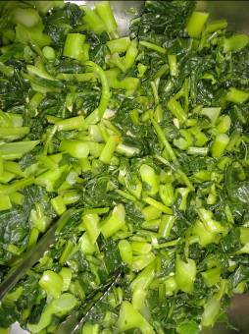
副食二：肉燥南瓜 | 副食三：蠔油芥藍
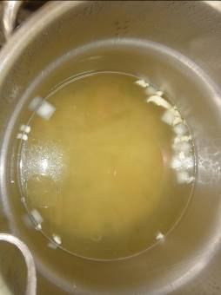 | 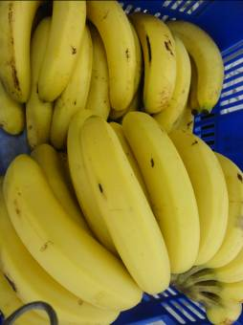
針菇肉絲湯 | 飲料或水果：香蕉

海青工商103學年度第1學期營養午餐（素食）
日期：103.09.15

 | 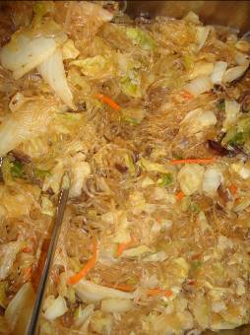
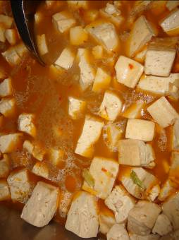 | 